**LOGIN TANPA DATABASE**

1. Buka Netbeans dan buat project baru | New Project - Java - Java Application - Next  
   Graphical user interface, text, application

   Description automatically generated
2. Beri nama Project, "Login" tanpa tanda petik (Optional) lalu hilangkan centang pada "Create Main Class" klik Finish

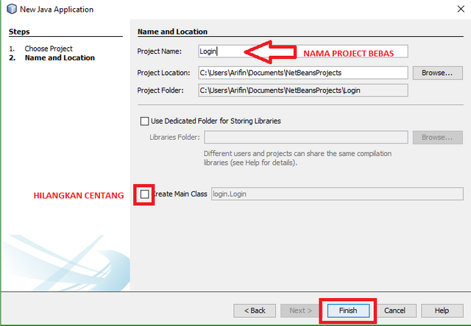

1. Selanjutnya buat Form baru, klik kanan pada nama project lalu pilih New - JFrame Form  
   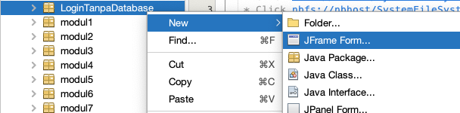
2. Lalu beri nama form, "login_frame" (Optional) lalu klik Finish

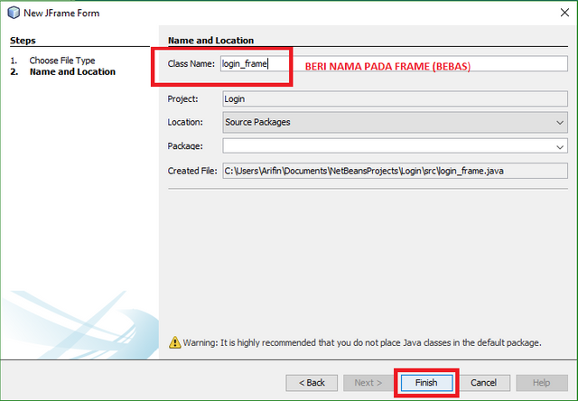

1. Aturlah desain form seperti gambar dibawah

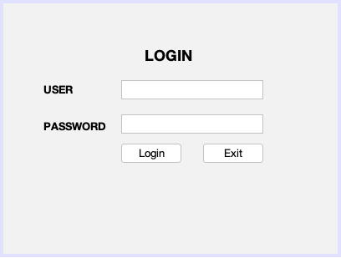

**btnExit**

**btnLogin**

**txtPassword**

**txtUser**

1. Lalu buat 1 form lagi yang nantinya akan kita gunakan untuk form menu utama, yang bilamana jika kita berhasil login maka kita akan langsung menuju ke form menu utama tersebut. Caranya sama seperti pada step gambar no.3- 4 dan beri nama "menutama_frame"  
   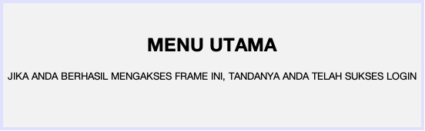
2. Sekarang kita mulai untuk memasukan codingnya, kembali ke desain form login, double klik pada button login hingga nanti akan muncul source code editor, lalu ketikan codingnya. Lakukan hal yang sama pada button Exit.

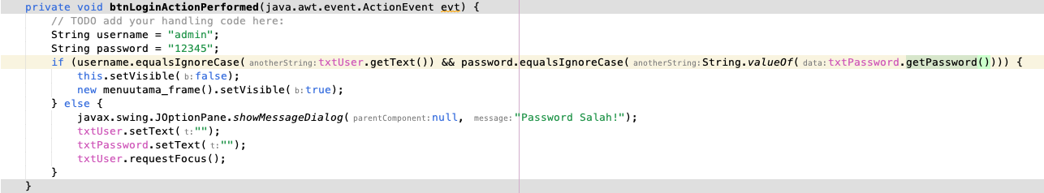

1. Selanjutnya kode program untuk button Exit

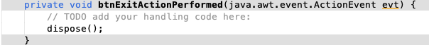

1. Silahkan Run Program dengan menekan Shift + F6, lalu login menggunakan user dan password yang tadi diketikan pada source code editor. Jika form menu utama terbuka, itu tandanya anda telah berhasil login.

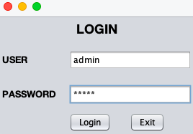 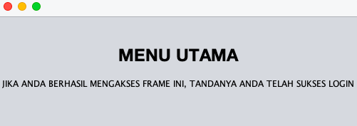

**Penjelasan Komponen**

|  |  |  |
| --- | --- | --- |
| **No** | **Komponen** | **Fungsi** |
| 1 | Label | Sebuah objek Label adalah komponen untuk menempatkan teks dalam sebuah kontainer. Label menampilkan satu baris teks yang hanya bisa dibaca. Teks tersebut dapat diubah oleh aplikasi, tetapi pengguna tidak dapat mengeditnya secara langsung. |
| 2 | TextField | Sebuah objek TextField adalah komponen teks yang memungkinkan pengeditan satu baris teks. |
| 3 | PasswordField | Komponen ringan yang memungkinkan pengeditan satu baris teks di mana tampilan menunjukkan bahwa sesuatu telah diketik, tetapi tidak menampilkan karakter asli. |
| 4 | Button | Implementasi tombol "push". Button dapat dikonfigurasi, dan sampai batas tertentu dikontrol, oleh Aksi |
| 5 | JOptionPane | JOptionPane memudahkan untuk menampilkan kotak dialog standar yang meminta pengguna untuk memasukkan nilai atau memberi tahu mereka tentang sesuatu. |

**Penjelasan Metode**

|  |  |  |
| --- | --- | --- |
| **No** | **Method** | **Fungsi** |
| 1 | getText() | Kelas GetText menyediakan mekanisme standar untuk mengekstrak teks dari katalog pesan log WLS. |
| 2 | getPassword() | Mengembalikan teks yang terdapat dalam komponen teks ini. |
| 3 | equalsIgnoreCase | Metode ini digunakan untuk membandingkan String yang ditentukan dengan String lain, tanpa memperhatikan kasus hurufnya. |
| 4 | String.valueOf | Mengembalikan nilai ke dalam bentuk string |
| 5 | requestFocus() | Meminta agar Komponen ini mendapatkan fokus masukan. |
| 6 | setVisible() | Jika nilai parameter yang diberikan adalah true, maka komponen akan ditampilkan, sedangkan jika false, maka komponen akan disembunyikan. |
| 7 | dispose() | Method dispose() dapat dipanggil ketika suatu Window tidak lagi dibutuhkan dan harus dihapus dari memori untuk membebaskan sumber daya sistem yang terkait dengannya. |